**บทที่ 2**

**ทฤษฎีที่เกี่ยวข้องกับการจัดสร้างโครงงาน**

ในการจัดสร้างโครงงาน Planning Service จำเป็นจะต้องศึกษาทฤษฎีที่เกี่ยวข้องดังนี้

**2.1 Populations Grow**

พื้นฐานของระบบนิเวศประชากรได้ถูกยกขึ้นมาจากการศึกษาขั้นพื้นฐานทางด้านชีววิทยา ยกตัวอย่างเช่นการแบ่งตัวของ Mitosis จะแบ่งออกเป็น 2 เซลล์จาก 1 เซลล์ในทุก ๆ วันดังนั้นถ้าเรามี Mitosis 1 เซลล์ ในวันแรกวันที่ 2 จะมี Mitosis 2 เซลล์ วันที่ 3 จะมี Mitosis 4 เซลล์ วันที่ 4 จะมี Mitosis 8 เซลล์และวันต่อ ๆ ไปเพิ่มขึ้นเรื่อง ๆ ดังภาพ

โดยเราสามารถใช้สมการ Exponential พื้นฐานในการอธิบายการเติบโตนี้ได้โดย

(2.1)

โดย t คือวันที่ต้องการ

N(t) คือจำนวนของ Mitosis ในวันที่ t

ในด้านของประชากรของมนุษย์เนื่องจาก มนุษย์เราไม่ได้เกิดอย่างเดียว แต่มีเสียชีวิตด้วยในแต่ละปี ทำให้ต้องคิดจากเปอร์เซ็นของการเติบโตของจำนวนประชากรมนุษย์ในการคาดเดาจำนวนประชากรในอนาคต โดยสามารถคิดได้ดังนี้

(2.2)

โดย t คือจำนวนปีต่อๆไป

N(0) จำนวนประชากรตั้งต้น

R อัตราการเจิรญเติบโตของประชากร

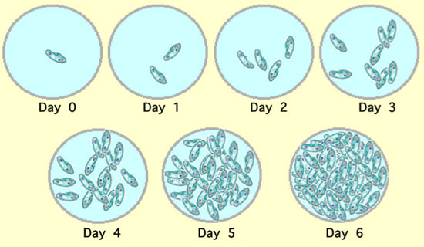

**รูปที่ 2.1** การเปลี่ยนแปลงของจำนวนพารามีเซียมภายใน 6 วัน

(อ้างอิงโดย http://www.nature.com)

**2.2 Dynamic Relationship between Passenger Flow and Train Service Plan for Intercity Railway Lines**

ระบบของรถไฟข้ามเมือง( Inter Railway Line) ถูกออกแบบเพื่อบริการผู้โดยสารระหว่างเมืองใหญ่ในหลายปีมานี้ โดยการจัดการด้วยระบบหมุนเวียนรถนั้นมีลักษณะคล้ายกับ การเดินทางรถสาธารณะ เช่น รถเมล์ เพื่อตอบสนองความต้องการของผู้ใช้ที่มีจำนวนมาก

จากงานวิจัยก่อน ในการศึกษาจากการหาการไหลเวียนของผู้โดยสาร ( Passenger Flow ) แบบเก่านั้น ถูกใช้แค่ในเฉพาะระบบรถไฟปิด ( Exiting Railway Lines ) จึงมีการใช้หลักมุมมองแค่การคาดเดาถึงจำนวนผู้โดยสาร ( Forecasted Passenger )  ซึ่งมุ่งเน้นหาแผนบริการรถไฟ ( Train Service Plan )และปริมาณของการไหลเวียนของผู้โดยสาร ที่เป็นตัวเลขคงที่เท่านั้น

ในความเป็นจริงแล้วความหมายของแผนบริการรถไฟ  จะบ่งบอกถึงปฎิสัมพันธ์ระหว่างคุณภาพของผลิตภัณฑ์และการไหลเวียนของผู้โดยสาร หรือในอีกนัยหนึ่งคือ ยิ่งคุณภาพของรถไฟดีเท่าไรก็จะยิ่งสามารถดึงดูดผู้โดยสารมาใช้บริการมากเท่านั้น

จากที่กล่าวมา จะเห็นได้ว่า การศึกษาวิจัยแบบเก่านั้นไม่ได้สามารถออกแบบระบบแผนบริการรถไฟให้มีทั้งความสามารถในการรองรับคุณภาพและปริมาณผู้โดยสารได้ดี โดยเฉพาะอย่างยิ่งสำหรับแผนบริการรถไฟข้ามเมือง

งานวิจัยนี้จะพูดถึง Dynamic relationship between passenger flow และ Train Service Plan เพื่อปรับใช้ให้แผนการบริการรถไฟนั้นรองรับผู้โดยสารได้ดีขึ้น

**2.2.1 คุณสมบัติต่างๆของแผนบริการรถไฟ ( Train Service Plan)**

ในมุมมองของผู้ควบคุมรถไฟนั้น จะมีภาพรวมของ 2 อย่าง คือ แผนบริการรถไฟและ ตารางเวลารถไฟ โดยในงานวิจัยที่อ้างอิงนี้ จะกล่าวเพียงแผนบริการรถไฟอย่างเดียว

กล่าวคือ คุณภาพของผลิตภัณฑ์การขนส่งนั้น จะมีตัวบ่งชี้ต่อไปนี้ คือ ความปลอดภัย (Safety), ความสะดวกสบายในการเดินทาง (Riding Comfort) , ความเหมาะสมและสะดวกสบาย( Convenience), ราคาโดยสาร (price) และ ความรวดเร็วในการให้บริการ (Promptness)

อนึ่ง ความสะดวกสบายในการเดินทาง (Riding Comfort ) ถูกวัดได้จากความอดทนของผู้โดยสารต่อระดับปริมาณของฝูงชนเมื่อกำลังเดินทางบนรถไฟ ซึ่งจะเกี่ยวข้องกับตัวประกอบภาระ (Load Factor) ถัดมาคือ ความเหมาะสมและความสะดวกสบาย ขึ้นอยู่กับเวลาที่ผู้โดยสารรอ และความถี่จำนวนรถไฟที่ให้บริการ ถัดมาคือ ความสะดวกรวดเร็วของการเดินทาง โดยจะขึ้นอยู่กับความเร็วที่รถไฟให้บริการ

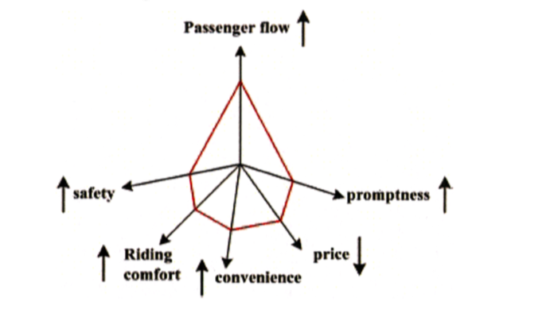

รูปที่ 2 ความสัมพันธ์ระหว่างการไหลเวียนของผู้โดยสารและคุณสมบัติผลิตภัณฑ์การขนส่ง

หากมีอัตราส่วนคุณสมบัติที่ได้กล่าวมานั้นแตกต่างกัน ผลลัพท์คือจะได้ผลิตภัณฑ์การขนส่งที่แตกต่างกัน และจะมีอัตราการดึงดูดและสูญเสียผู้โดยสารที่แตกต่างกันด้วย หรืออีกนัยหนึ่งคือ ถ้ามีความปลอดภัย ความสะดวกสบายในการนั่ง และความรวดเร็วในการให้บริการมากขึ้น และค่าใช้บริการลดลงก็จะมีผู้ใช้งานบริการรถไฟมากขึ้น และยังสามารถแบ่งออกมาให้รูปแบบสมการคณิตศาสตร์ได้

**2.2.2 ความสัมพันธ์แบบพลวัตระหว่างการไหลเวียนของผู้โดยสารและคุณสมบัติผลิตภัณฑ์การขนส่ง  (The Dynamic relationship between Passenger Flow and Train Service Plan)**

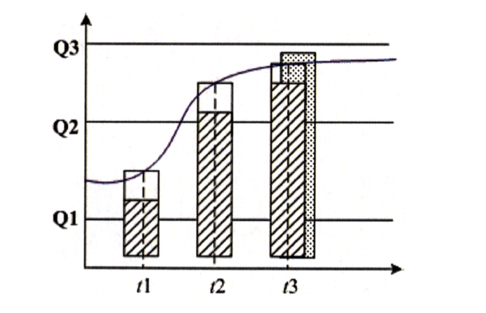

**รูปที่ 3** ความสัมพันธ์แบบพลวัตระหว่างการไหลเวียนของผู้โดยสารและคุณสมบัติผลิตภัณฑ์การขนส่ง

เส้นกราฟโค้งดังรูปที่ 3  แสดงถึงการเติบโตของการไหลเวียนของผู้โดยสารในระยะเวลาที่ผ่านไป โดย t1, t2, t3 แสดงถึงจุดของช่วงเวลาที่ต่างกัน  และ Q1, Q2, Q3 นั้นแสดงถึงแปนการบริการรถไฟที่มีความจุที่รถไฟรองรับได้ต่างกัน (train capacity)

Q1 นั้นระบุถึงปริมาณความจุผู้โดยสายที่รถไฟรองรับได้ น้อยกว่า จำนวนการไหลเวียนของผู้โดยสารที่คาดเดาไว้

Q2 นั้นระบุถึงปริมาณความจุผู้โดยสายที่รถไฟรองรับได้ เท่ากับ จำนวนการไหลเวียนของผู้โดยสารที่คาดเดาไว้

Q3 นั้นระบุถึงปริมาณความจุผู้โดยสายที่รถไฟรองรับได้ มากกว่า จำนวนการไหลเวียนของผู้โดยสารที่คาดเดาไว้ มี

ซึ่งปริมาณความจุผู้โดยสารนั้นคิดจาก จำนวนที่นั่งและประเภทของรถไฟ ซึ่งในกราฟแสดงถึงปริมาณความจุนี้ที่ต่างกันจึงทำให้เกิดคุณภาพของการเดินทางที่ต่างกัน

จากกราฟ ส่วนที่แรเงานั้นคือจำนวนผู้โดยสารจริง และส่วนที่ไม่ได้แรเงาในกล่องคือจำนวนผู้โดยสารที่เสียไปจากการคาดเดาที่สูงกว่า โดย

กล่องแรก จะมีการจุจำนวนผู้โดยสารที่มากเกินไป

กล่องที่ 2 มีการจุจำนวนผู้โดยสารที่เท่ากับที่รับได้ หรืออาจเกินที่รับได้เพียงนิดหน่อย

กล่องที่ 3 มีการจุจำนวนผู้โดยสารที่ไม่ถึงขอบเขตเกณฑ์ที่รับได้

และใน t1, t2 , t3 ก็จะแสดงถึงคุณภาพของรถไฟและคุณสมบัติของมันที่ต่างกัน ทำให้เกิดรูปกราฟดังกล่าวซึ่งมีทิศทางขึ้น ซึ่งหมายความอีกอย่างหนึ่งว่าสามารถดึงดูดผู้โดยสารได้มากขึ้นอีก

**2.2.3 สมการที่เกี่ยวข้อง**

จากทั้ง 5 ปัจจัยในข้อ 2.2.1 เราสามารถละปัจจัยที่เกี่ยวข้องได้ คือ ความปลอดภัย ด้วยเหตุผล 2 ประการ คือ เนื่องจากเราสามารถมั่นใจได้ว่ารถไฟมีความปลอดภัยและมรการรับประกันแก่ผู้โดยสารและประเด็นนี้ถูกอธิบายใน Railway Operation Plan ไว้แล้ว

การสร้างแผนบริการรถไฟจะเป็นไปค่อนข้างยาก ผู้ทำวิจัยชิ้นนี้จึงได้เลือกวิธีเกี่ยวกับทฤษฎีใน 2.2.2 เพื่อแก้ปัญหาเกี่ยวกับการขนส่งรถไฟระหว่างเมือง

โดยในที่นี้เราจะคิดทุกอย่างจากการกำหนด คู่ของสถานีต้นทาง-ปลายทางขึ้นมาก่อน เนื่องจากสถานีต้นทาง-ปลายทางจะมีค่าต่างๆไม่เหมือนกัน

เมื่อเรากำหนด k แทนด้วยคู่ต้นทาง - ปลายทางที่ k ในคู่ต้นทาง - ปลายทางทั้งหมด (K) และ i แทนด้วยชั้นของรถไฟที่  i ในจำนวนชั้นรถไฟทั้งหมด (I) เราจะได้สมการดังนี้

(2.3)

Q คือจำนวนความจุที่นั่งในเส้นทางของรถไฟชั้น i ในหนึ่งหน่วยเวลา หน่วยจำนวนที่นั่ง / ชม.

n คือจำนวนที่นั่งของรถไฟในชั้น i

f คือความถี่ของขบวนรถไฟในเส้นทางนั้นๆ หน่วย ขบวน/ชั่วโมง

กำหนดให้ Riding Comfort หรือ Rc เป็นตัวบ่งชี้ความสะดวกสบายของการเดินทาง

(2.4)

TI(t) คือจำนวนเวลาที่ผู้ใช้บริการอยู่บนรถไฟ โดยรวมถึงระยะเวลาที่อยู่ในสถานีระหว่างทางด้วย โดยจะขึ้นอยู่กับความเร็วของรถไฟในแต่ละชั้น

x คือจำนวนผู้โดยสารบนรถไฟใน 1 หน่วยเวลา

Q คือความจุของที่นั่งคงที่

x/Q (Load Factor) อัตราส่วนของผู้โดยสารบนรถไฟต่อจำนวนที่นั่งของรถไฟใน 1 หน่วยเวลา

โดยสมการนี้จะแสดงว่า ยิ่งผู้ใช้บริการใช้ระยะเวลาอยู่บนรถไฟมากก็จะทำให้ผู้ใช้บริการมีความสะดวกสบายน้อยลง และยิ่งอัตราส่วนของผู้โดยสารต่อจำนวนที่นั่งเยอะจะทำให้ผู้โดยสารต้องเบียดกันหรือยืน ทำให้ความสะดวกสบายลดลง

เราจึงสามารถคำนวณ Passenger Flow ได้ดังนี้

(2.5)

โดย TI(t) คือเวลาที่รถไฟใช้ในการให้บริการในรถไฟชั้น i  นั้นๆ

TI(t)max คือระยะเวลาการให้บริการที่นานที่สุดของทุกชั้นของรถไฟ

h คือจำนวน passenger flow

โอเมก้าและซีต้า เป็นค่าคงที่ทางสถิติ

กราฟแสดงความสัมพันธ์ระหว่างเวลาที่ใช้ในการเดินทางกับ Passenger Flow

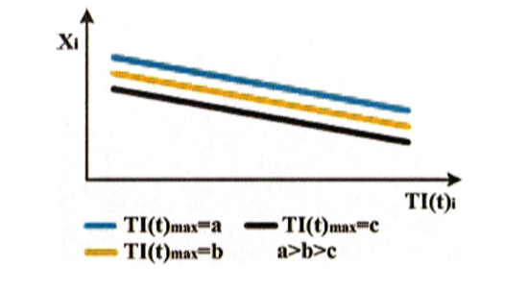

**รูปที่ 4** กราฟแสดงความสัมพันธ์ของ อัตราส่วนของผู้โดยสารบนรถไฟต่อจำนวนที่นั่งของรถไฟใน 1 หน่วยเวลา (Load Factor) กับ Passenger Flow

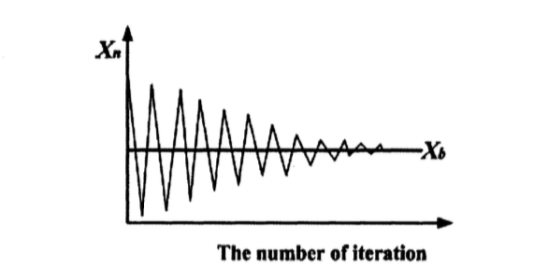

**รูปที่ 5**

จากกราฟจะเห็นว่าอัตราส่วนของผู้โดยสารบนรถไฟต่อจำนวนที่นั่งของรถไฟใน 1 หน่วยเวลากับจำนวนผู้โดยสารไม่คงที่ เนื่องจากมีปัจจัยด้านอื่นๆทำให้ความต้องการใช้บริการของผู้โดยสารเพิ่มขึ้น/ลดลง โดยจะคิดได้จากสมการนี้

(2.6)

โดย เป็นอัตราการเพิ่มขึ้นของผู้โดยสาร เป็นระดับที่เพิ่มขึ้นของคุณภาพการให้บริการ คือระดับคุณภาพการให้บริการตั้งต้น คือ gravity parameter

**2.2.4 การประยุกต์ในการออกแบบ Train Service Plan**

กล่าวคือ การนำสมการข้างต้นถูกนำไปใช้และสามารถใช้ในทางปฏิบัติจริงได้อย่างไร

**2.2.4.1 ขั้นตอนในการออกแบบ Service Plan สำหรับเส้นทางรถไฟข้ามเมือง**

โดยปกติแล้วเส้นทางที่ถูกสร้างขึ้นจะมีจุดต้นทางและจุดปลายทาง การจะมีเส้นทางรถไฟข้ามเมืองได้นั้นบ่งบอกถึง จำนวนผู้ใช้ที่ล้นหลามและเส้นทางสั้นๆที่เชื่อมกันระหว่าง 2 เมือง ดั้งนั้นการหมุนเวียนรถไฟเพื่อมาใช้บรรทุกอีกครั้งจึงมีความจำเป็นอย่างยิ่ง โดยจะบรรทุกซ้ำในทุกๆ 1 หรือ 2 ชม. โดยขึ้นอยู่กับจำนวน Passenger Flow ที่คาดการณ์ไว้

จึงมี Operator เป็นตัวบ่งบอกถึงความถี่ของการใช้เส้นทาง ตำแหน่งของรถไฟ ระดับชั้นของรถไฟ ฯลฯ ที่แปลความหมายได้ว่าจะมีผลกับรดับของคุณภาพการบริการของรถไฟ

จากที่กล่าวมาในสมการที่ 3 เห็นชัดได้ว่า  Train Service Plan ที่ยิ่งมากยิ่งมีผลกับจำนวนผู้โดยสารทำให้ Operator เหล่านี้ได้รับรายได้มากขึ้น และยิ่งมีผู้โดยสารใช้บิรการรถไฟชั้นสูงๆแล้วก็ยิ่งได้รับรายได้มากขึ้น

จึงเป็นที่มาของสมการว่าด้วยวิธีหากำไรสู่หน่วยงานของรถไฟให้ได้มากที่สุดและค่าใช้จ่ายของผู้โดยสารน้อยที่สุด ดังสมการที่ 2.7 และ 2.8 ตามลำดับ

(2.7)

(2.8)

(2.9)

(2.10)

โดย

คือ ค่าตั๋วโดยสารเฉลี่ย

คือ ค่าใช้จ่ายคงที่ต่อรถไฟ

คือ ระยะทางที่ขึ้นกับตัวแปรค่าใช้จ่าย

คือ เวลาที่ขึ้นกับตัวแปรค่าใช้จ่าย

คือ ระยะทางที่รถไฟเดินทาง

คือ เวลาที่รถไฟเดินทาง

คือ จำนวนรถไฟที่วิ่งมากที่สุดในช่วงเส้นทางที่ถูกจำกัดไว้ในช่วงเวลาใดๆ

คือ จำนวนชั่วโมงในทุกๆช่วงเวลาของ 1 operational day เช่น 3 ชม.เร่งด่วนในทุกเช้า

คือ จำนวนรถไฟที่จำกัด

, , คือ ค่าสัมประสิทธิ์ของเวลา

ในสมการที่ 2.8 นั้นคือสมการค่าใช้จ่ายของผู้โดยสาร ที่ประกอบไปด้วย 4 ปัจจัย

1. ค่าตั๋วโดยสาร

2. เวลาที่ใช้เดินทางบนรถไฟ ซึ่งจะเท่ากับเวลาที่รถไฟใช้เดินทางกับและ dwell time

3. เวลาเดินทางที่ใช้บนนอกรถไฟ TO(t) เช่น เวลาการเดินเข้าสู่ชานชลา เวลาที่ใช้ในการรอรถไฟ การผลักเปลี่ยนขบวน การเดินทางออกขบวน

4. Riding Comfort ดังสมการที่ 2.4

และสมการที่ 2.9 และ 2.10 ระบุถึงขอบเขตความจุที่รับได้

**2.3 การคำนวนของแผนบริการรถไฟ**

จากงานวิจัยนี้ที่ประเทศจีน ได้วางแผนเพื่อสร้างระบบรางรถไฟข้ามเมือง 3 ระบบ ซึ่งเป็นเส้นที่ข้ามระหว่างทะเล Bohai, แม่น้ำ Yangtze River Delta, และ Pearl River Delta

เส้นรถไฟ Beijing-Tianjin ที่ถูกสร้างและเปิดใช้ในปี 2008 นั้น ได้ถูกออกแบบเพื่อรองรับผู้โดยสารระหว่าง Beijing และ Tianjin

**2.3.1 การเตรียมตัวแปร**

โดยปกติแล้วในแต่ละวันมักจะมีชั่วโมง peak และ off-peak โดยจะคำนวนทั้ง 2 เคสนี้ โดยในให้ค่าเริ่มต้นมาตามนี้

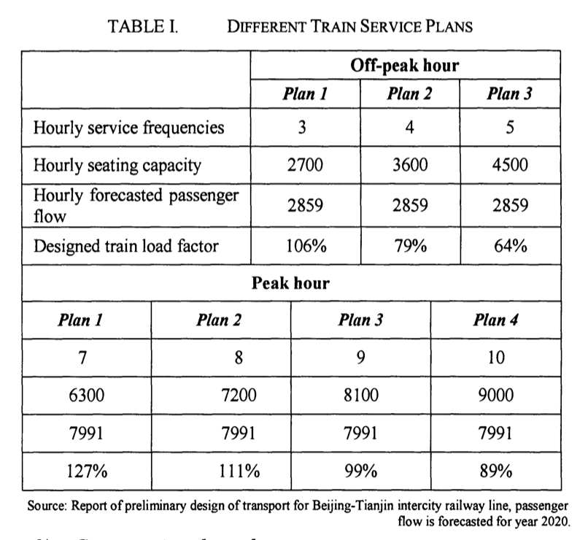

**รูปที่ 6** ตารางแสดงค่าเริ่มต้น 7 ตัวในช่วงชั่วโมง Off-peak และ Peak

โดยจะให้จำนวนที่นั่งอยู่ในระดับสบาย ๆ จำนวน  900 ที่นั่ง จะเห็นได้ว่า ผู้โดยสารจะมีผลต่อ Riding Comfort ระหว่างชั่วโมง Peak น้อยกว่าช่วง Off-peak ดังนั้นทำให้ตัวแปรตามค่าสถิติอย่าง และ ในช่วงชั่วโมง Off-peak และ Peak จึงมีค่าต่างกัน โดยช่วง Off-peak ตัวแปร จะเท่ากับ 0.075 และตัวแปร เท่ากับ 4

และช่วง Peak ตัวแปร จะเท่ากับ 0.025 และ เท่ากับ 8

และ ค่าสัมประสิทธิ์ของเวลาอย่าง และ จะมี = = 8.31 หยวน/ช.ม. และ = 24.94 หยวน/ช.ม.

ตัวแปรแลมด้า แลมด้า = 0.20

ตัวแปรเกี่ยวกับราคา เช่น

ค่าตั๋วเฉลี่ย P = 64 yuan

ราคาคงที่ต่อรถไฟ C1 = 5369.042 yuan

ราคาคงที่ต่อระยะทาง C2 = 106.473 yuan/train.km

ราคาคงที่ต่อเวลา C3 = 973.884 yuan/train.hour

และระยะทางระหว่าง Beijing กับ Tianjin คือ 118.15 km

**2.3.2. นำมาคำนวนด้วยคอมพิวเตอร์**

เมื่อนำมาคำนวนผ่านสมการและโมเดลผ่านคอมพิวเตอร์

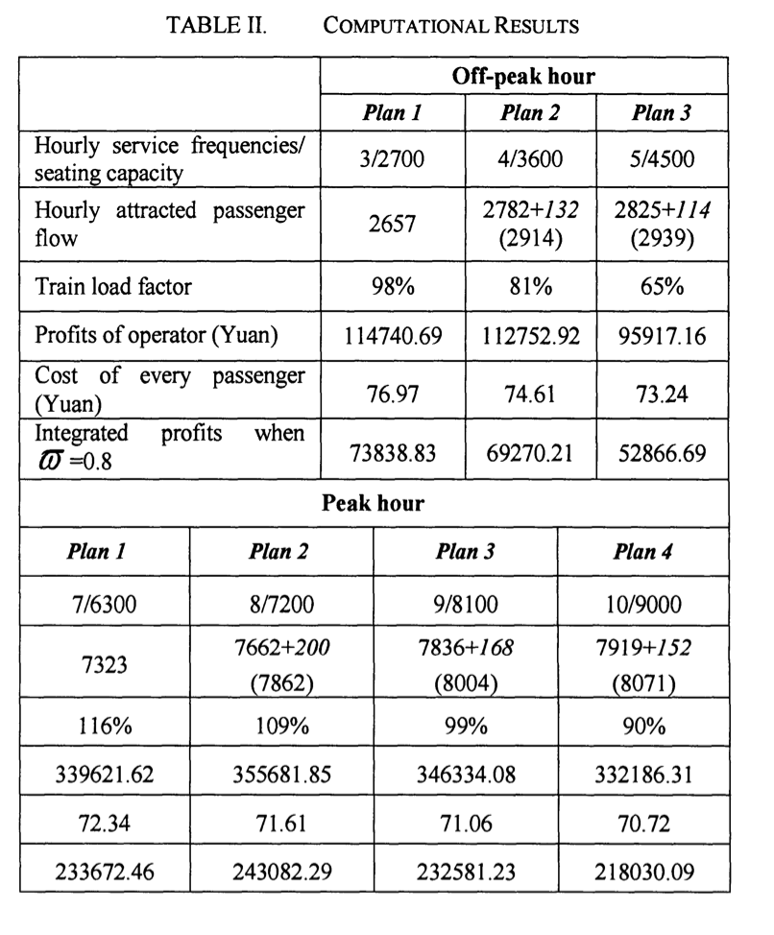

**รูปที่ 7** ตารางเมื่อผ่านการคำนวนจากสมการและโมเดลผ่านคอมพิวเตอร์

ทำให้เราสรุปผลได้ว่า แผนการบริการรถไฟแผนแรกช่วงชั่วโมง Off-peak และแผนการบริการรถไฟแผนที่สองในช่วงชั่วโมง Peak จะดีกว่าในช่วงเวลาอื่นๆ ดังนั้นทำให้ทั้ง แผนการบริการรถไฟทั้งสองนี้ควรมีการพิจารณาช่วงเวลานี้ก่อนอื่นๆ

**2.4 เว็บแอพพลิเคชั่น**

**2.4.1 REST (Representational State Transfer)**

เป็นแนวทางการสร้าง Web Service แบบเรียบง่ายโดยมีการเรียกใช้ผ่านทาง HTTP Method GET/POST/PUT/DELETE และส่งข้อมูลกลับออกมาในรูปแบบ xml ทำให้มีปริมาณการรับส่งข้อมูลที่น้อยกว่า SOAP อยู่มาก

**2.4.2 HTTP (HyperText Transfer Protocol)**

เป็นโปรโตคอลมาตรฐานในการสื่อสารกันระหว่าง Client กับ Server ผ่านทางเว็บเบราเซอร์หรือเว็บครอว์เลอร์อื่นๆ ที่เรียกว่าตัวแทนผู้ใช้ (User Agent)

**2.4.3 Ruby**

เป็นภาษาโปรแกรมเชิงวัตถุ ที่ได้รับอิทธิพลมาจาก ภาษาเพิร์ลกับภาษาเอดา โดยตัวแปรภาษารูบี้เป็นซอฟแวร์เสรีและเป็นตัวแปรภาษาแบบอินเตอร์พรีเตอร์

**2.4.3.1** **ความเป็นมาของภาษา Ruby**

ภาษารูบีสร้างโดย Yukihiro Matsumoto หรือ "Matz" ซึ่งเริ่มพัฒนาเมื่อ 24 กุมภาพันธ์ ค.ศ. 1993 และออกรุ่นแรกสู่สาธารณะใน ค.ศ.​1995 ชื่อ "รูบี" ที่แปลว่า ทับทิม นั้นเป็นหินประจำเดือนเกิดของเพื่อนร่วมงานของ Matsumoto โดยรูบีไม่ได้ตั้งใจตั้งชื่อล้อกับ Perl (แปลว่า ไข่มุก) ซึ่งเป็นหินประจำเดือนมิถุนายน ในขณะที่ทับทิมเป็นหินของเดือนกรกฎาคม

**2.4.3.2** **Ruby on Rails**

Rails เองนั้นเป็น Library หรือเรียกว่า Gem ตัวหนึ่งของ Ruby ซึ่งเป็น Gem ที่มีความสามารถสูงมากในการพัฒนาเว็บไซต์ โดย Rails เองมีแนวคิดในการสร้างเว็บแบบ MVC (Model-View-Controller) โดย Model จะเป็น Class ของตารางบนฐานข้อมูล ในส่วนของ View จะเป็นหน้าที่แสดงให้ผู้ใช้เห็นเป็นภาษา HTML และ Controller ก็จะเป็น Class ที่เป็นตัวเชื่อมระหว่าง Model กับ View นั้นเอง ซึ่งนอกจาก Rails จะสามารถพัฒนาเว็บไซต์ได้แล้ว Rails ยังสามารถเชื่อมต่อกับฐานข้อมูลชนิดใดๆ ก็ได้ผ่าน Gem ชื่อ Active Record จึงทำให้ผู้ที่ Rails สามารถเลือกใช้ฐานข้อมูลชนิดใดก็ได้ เช่น MySQL, PostgreSQL, หรือ SQL Lite ได้ อีกทั้งยังมีความสามารถในการจัดการฐานข้อมูลผ่าน migration ได้ เพื่อเปลี่ยนแปลง column ของตารางบนฐานข้อมูลได้อย่างง่าย ไม่ยุ่งยากในขั้นตอนการ deploy

**2.4.4 JavaScript**

เป็นภาษาสคริปต์ ทีมีลักษณะการเขียนแบบโปรโตไทพ (Prototyped-based Programming) ส่วนมากใช้ในหน้าเว็บเพื่อประมวลผลข้อมูลที่ฝั่งของผู้ใช้งาน แต่ก็ยังมีใช้เพื่อเพิ่มเติมความสามารถในการเขียนสคริปต์โดยฝังอยู่ในโปรแกรมอื่น ๆ

JavaScript ถูกพัฒนาขึ้นโดย เน็ตสเคปคอมมิวนิเคชันส์ (Netscape Communications Corporation) โดยใช้ชื่อว่า Live Script ออกมาพร้อมกับ Netscape Navigator2.0 เพื่อใช้สร้างเว็บเพจโดยติดต่อกับเซิร์ฟเวอร์แบบ Live Wire ต่อมาเน็ตสเคปจึงได้ร่วมมือกับ บริษัทซันไมโครซิสเต็มส์ปรับปรุงระบบของบราวเซอร์เพื่อให้สามารถติดต่อใช้งานกับภาษาจาวาได้ และได้ปรับปรุง LiveScript ใหม่เมื่อ ปี 2538 แล้วตั้งชื่อใหม่ว่า JavaScript สามารถทำให้ การสร้างเว็บเพจ มีลูกเล่น ต่าง ๆ มากมาย และยังสามารถโต้ตอบกับผู้ใช้ได้อย่างทันที เช่น การใช้เมาส์คลิก หรือ การกรอกข้อความในฟอร์ม เป็นต้น

เนื่องจาก JavaScript ช่วยให้ผู้พัฒนา สามารถสร้างเว็บเพจได้ตรงกับความต้องการ และมีความน่าสนใจมากขึ้น ประกอบกับเป็นภาษาเปิด ที่ใครก็สามารถนำไปใช้ได้ ดังนั้นจึงได้รับความนิยมเป็นอย่างสูง มีการใช้งานอย่างกว้างขวาง รวมทั้งได้ถูกกำหนดให้เป็นมาตรฐานโดย ECMA การทำงานของ JavaScript จะต้องมีการแปลความคำสั่ง ซึ่งขั้นตอนนี้จะถูกจัดการโดยบราวเซอร์ (เรียกว่าเป็น client-side script) ดังนั้น JavaScript จึงสามารถทำงานได้ เฉพาะบนบราวเซอร์ที่สนับสนุน ซึ่งปัจจุบันบราวเซอร์เกือบทั้งหมดก็สนับสนุน JavaScript แล้ว อย่างไรก็ดี สิ่งที่ต้องระวังคือ JavaScript มีการพัฒนาเป็นเวอร์ชั่นใหม่ๆออกมาด้วย ดังนั้นถ้านำโค้ดของเวอร์ชั่นใหม่ ไปรันบนบราวเซอร์รุ่นเก่าที่ยังไม่สนับสนุน ก็อาจจะทำให้เกิด error ได้

**2.4.4.1 React JS**

React เป็น JavaScript Library สร้างขึ้นโดย Facebook ที่เอาไว้สร้าง User Interface โดยใช้แนวคิด Component-Based และ Virtual DOM

**2.4.5 DOM**

DOM (Document Object Model) มันคือการเก็บ Document หรือในรูปแบบของ Object เป็นโครงต้นไม้ (Tree) ซึ่งในการเก็บ Document พวก HTML, XML จะใช้วิธีการนี้เก็บ เวลาเราจะไปจัดการกับ HTML แต่ละจุด เช่นการลบ, เพิ่ม, เปลี่ยนแปลงก็ต้องใช้ JavaScript เข้าไปทำแทนซึ่ง DOM มันมี API ให้เข้าไปจัดการแต่ละโหนด (Nodes) ได้ตัวอย่างเช่นการใช้คำสั่ง getElementById ของ JavaScript ตัวอย่างโค้คง่ายๆ เพื่อค้นหาและลบโหนด

**2.4.5.1 Virtual DOM**

หลักการคือจะทำการ Structure ของ DOM ขึ้นมาเก็บไว้ใน Memory ในครั้งแรก และครั้งต่อ ๆ ไปเราก็จะจัดการใน Memory ก่อนทำการสร้างเป็น DOM จริง ๆ ขึ้นมา โดยหลักการสร้าง DOM ใหม่มันจะทำการค่าที่เปลี่ยนไปของ DOM และจึงสร้างมันขึ้นมาจากต้องนี้ทำให้ React เร็วกว่า Library หรือ Framework อื่น ๆ มาก (เช่น Angular) อันที่จริงอาจเร็วกว่า JavaScript ธรรมดาอีกเพราะ React มันแทบจะไม่ต้องไปยุ่งกับ DOM ใน Tree เลย

**2.4.6 PostgreSQL**

PostgreSQL  คือ ระบบจัดการฐานข้อมูลเชิงวัตถุ-สัมพันธ์ (Object-Relational DataBase Management System หรือ ORDBMS) ซึ่งมีต้นแบบระบบฐานข้อมูล POSTGRES 4.2 ของมหาวิทยาลัยแคลิฟอร์เนีย วิทยาลัยเขตเบอร์กเลย์ (UC Berkeley) ตั้งแต่ปี ค.ศ. 1977 ภายใต้การควบคุมการวิจัยโดย Professor Michael Stonebraker ซึ่งต้นแบบของ Ingres ได้นำไปปรับปรุงเป็นเชิงพาณิชย์โดย Relational Tecnologies/Ingres Corperation (ปัจจุบันเป็นผลิตภัณฑ์ของ Computer Associates ภายใต้ชื่อ CA-Ingres II)

ต่อมาในปี ค.ศ. 1986 Professor Michael Stonebraker เล็งเห็นว่าระบบฐานข้อมูลเชิงสัมพันธ์ในขณะนั้น ไม่เพียงพอในการรองรับระบบงานด้านฐานข้อมูลที่ซับซ้อนในอนาคตได้ ซึ่งต้องการความสามารถพิเศษเพิ่มเติมแบ่งออกเป็น 3 หัวข้อใหญ่ๆ คือ

1. ระบบจัดการฐานข้อมูล (Database Management System) ต้องการองค์ความรู้และสถาปัตยกรรมโครงสร้างใหม่ในการจัดการฐานข้อมูลให้มีประสิทธิภาพยิ่งขึ้น

2.  ระบบจัดการฐานความรู้ (knowledge-based Management System) เป็นโครงสร้างใหม่เพื่อสร้างฐานความรู้ ซึ่งเห็นได้ทั่วไปในการจัดการกฎเกณฑ์และข้อกำหนดทางธุรกิจ (Business Rules and Policy) องค์ความรู้ใหม่ที่นำมาเพิ่มเติมลงในระบบฐานข้อมูล เพื่อใช้ในการสนับสนุนความสามารถดังกล่าว ได้แก่ database constraints, triggers, rules และ transaction integrityเป็นต้น

3.  ระบบจัดการวัตถุ (Object Management System) เป็นโมเดลใหม่ที่จำเป็นต้องขยายต่อเพื่อช่วยเสริมให้ระบบฐานข้อมูลเชิงสัมพันธ์สามารถรองรับระบบงานที่ต้องการประเภทข้อมูล (data type) และ โมเดลเชิงวัตถุ (object-oriented model) ระบบงานที่ต้องการใช้โมเดลเชิงวัตถุและระบบจัดการฐานข้อมูล ได้แก่ งานประเภท CAD-CAM หรือ multimedia เป็นต้น องค์ความรู้ที่นำมาเพิ่มเติมเพื่อใช้ในการสนับสนุนความสามารถดังกล่าว ได้แก่ inheritance, user-defined data types และ functions เป็นต้น

แนวความคิดต่างๆ เหล่านี้ถูกนำมาวิจัยและตีพิมพ์ในวารสารทางวิชาการต่างๆ เป็นจำนวนมากในปี ค.ศ. 1986 ซึ่งระบบจัดการฐานข้อมูลเชิงพาณิชย์ในปัจจุบันก็ได้รับแนวความคิดเหล่านี้นำมาใช้เช่นกัน

**2.4.7 Docker**

เป็น Engine ตัวนึงที่มีแนวคิดในการจำลองสภาพแวดล้อมขึ้นมาในเครื่องสำหรับรัน Service คล้าย ๆ กับ Virtual Machine อย่าง VirtualBox หรือ VMWare แต่หลักการทำงานและจุดประสงค์ต่างกันโดยสิ้นเชิง โดยสิ่งที่ Docker จำลองขึ้นมาเราจะเรียกมันว่า Container แล้วใส่ระบบของเราเข้าไปใน Container เพื่อให้ระบบของเราไม่ว่าจะไปทำงานที่ไหนก็จะมีสภาพแวดล้อมเหมือนเดิมเสมอ

ไม่ปริ้นหน้านี้

เพี่อเป็นภาคผนวก

รูป

http://www.nature.com/scitable/knowledge/library/how-populations-grow-the-exponential-and-logistic-13240157